Лекция 9.

Тема: Влияние погрешностей обработки резцом на точность формы и расположение поверхностей деталей (макрогеометрия поверхности)

Цель:Познакомить студентов с обозначениями на чертежах деталей предельных отклонений формы и расположения поверхностей.

При разработке технологических процессов одной из основных задач, которую приходится решать технологу, является обеспечение в соответствии с чертежом точности размеров, надлежащей формы и правильного взаимного положения отдельных поверхностей обрабатываемой детали. Сложность этой задачи заключается в том, что в процессе изготовления детали возникает целый ряд производственных погрешностей, предварительная оценка величины которых может быть произведена лишь приближенно.
Известно, что при выполнении на станках каких-либо производственных работ все части станка находятся под действием усилия резания, достигающих значительных величин и вызывающих ощутимые деформации частей станка.
В процессе обработки могут возникать значительные вибрации упругой системы станок — инструмент — деталь. Вибрации часто превращаются в один из главных источников производственных погрешностей. Кроме того, в процессе работы отдельные поверхности станка изнашиваются, создавая дополнительные погрешности.
Значительное влияние на конечную точность обработки оказывают также. погрешности изготовления и износ режущего инструмента. Эти погрешности появляются при обработке деталей мерным или профильным инструментом (зенкером, разверткой, резьбонарезным инструментом, профильным резцом и др.) При использовании указанных инструментов погрешности их размеров или профиля полностью переносятся на обрабатываемую деталь. Существуют и другие причины погрешностей.
Таким образом, ясно, что в процессе изготовления деталей 'влияние различных производственно-технологических условий приводит к таким погрешностям, при которых реальная поверхность (ограничивающая полученную деталь) отличается от геометрической.
Все эти отклонения делятся на погрешности, связанные: а) с нарушением установленной по чертежу формы и б) нарушением взаимного расположения отдельных поверхностей.
Отклонения формы поверхностей (табл. 1). Комплексным понятием, характеризующим любые отклонения цилиндрической формы как в поперечном, так и в продольном сечениях, является отклонение от цилиндричности.
Отклонение от цилиндричности (нецилиндричность) — наибольшее расстояние от точек реальной (полученной в процессе обработки) поверхности до прилегающего цилиндра (установленной по чертежу номинальной геометрической формы).

Таблица 1
Наименование отклонения | Примеры отклонения формы поверхности
Отклонение от плоскости | 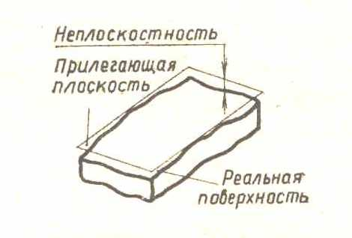
Отклонение от прямолинейности | 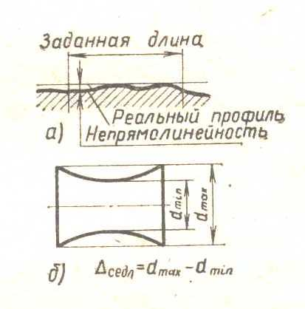
Отклонение от цилиндричности | 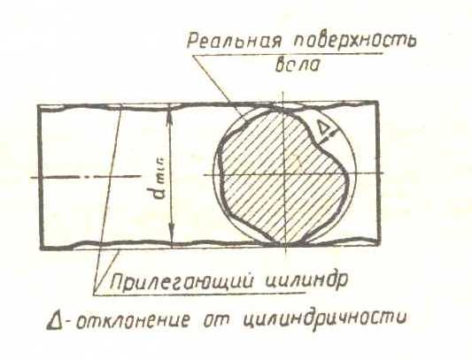
Отклонение от круглости | 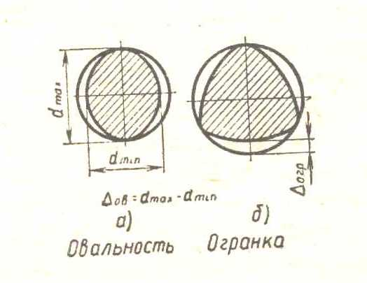
Отклонение от круглости — все отклонения формы в поперечном сечении, элементарными видами которого являются огранка и овальность, а в продольном сечении — конусообразность, бочкообразность, седлообразность и изогнутость.
Отклонение от плоскостности (неплоскостность) — наибольшее расстояние от точек реальной (полученной в процессе обработки) поверхности до прилегающей плоскости (установленной по чертежу номинальной геометрической формы).
Отклонения от прямолинейности (непрямолинейность) — наибольшее расстояние от точек реального профиля до прилегающей прямой.
Отклонения взаимного расположения поверхностей (табл. 2) .
Отклонение от соосности (несоосность — несовпадение осей цилиндрических поверхностей одной детали. Несоосность может выражаться в следующем: к примеру по чертежу две поверхности ступенчатого валика должны быть соосны, а после изготовления детали оказалось, что оси их ступеней, будучи параллельными, расположены одна от другой на некотором расстоянии, называемом эксцентриситетом, либо под некоторым углом.
Торцовое биение — отклонение от перпендикулярности торцовой поверхности цилиндрической детали относительно ее оси.
Отклонение от параллельности (непараллельность) — отклонение от параллельности двух плоскостей, двух осей поверхностей вращения, оси по отношению к плоскости.
Отклонения от перпендикулярности (неперпендикулярность) — отклонение угла между двумя плоскостями, двумя осями поверхностей вращения от прямого угла.
.Кроме перечисленных, имеются и некоторые другие погрешности обработки деталей, о которых рассказывается в специальной литературе. Эти погрешности искажают характер сопряжения деталей при сборке и ухудшают качество работы машины. механизма в целом,
Все это заставляет ограничить величины возможных отклонений форм и расположения поверхностей допусками, предусмотренными ГОСТ 10356 — 63. На чертежах предельные отклонения формы и расположения поверхностей обозначают согласно ГОСТ 2.308 — 68.
Чтобы удобно было обозначать отклонения на чертежах, стандарт предусматривает Полные и краткие наименования отклонений и их символические обозначения. Отклонения можно указывать на чертеже условным обозначением ее вида или текстовой записью на свободном поле чертежа. Текстовые записи рекомендуются в тех случаях, когда условные обозначения слишком затемняют чертеж или не определяют полностью технических требований к детали. В текстовой записи указывают краткое наименование- заданного отклонения, буквенное обозначение или наименование элемента (например, поверхности), для которого задается предельное отклонение и его величина в мм. Если отклонение относится к расположению поверхностей, то отмечаются еще и базы, относительно которых оно задано (базами могут быть линия, общая ось, или плоскость симметрии и т. д.).
Примеры обозначения предельных отклонений формы и расположения поверхностей условно и текстовой записью приведены в таблицах 1 и 2.

Таблица 2
Наименование отклонения | Примеры отклонения расположения поверхностей
Отклонение от соосности | 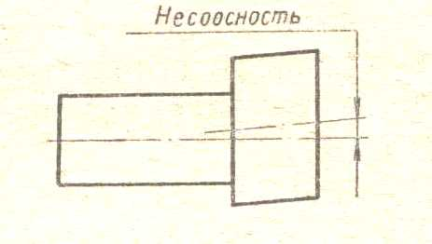
Торцовое биение | 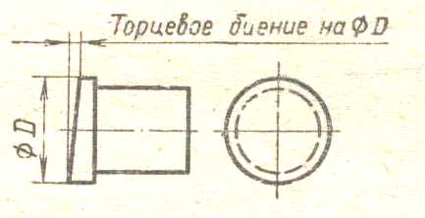
Отклонение от параллельности | 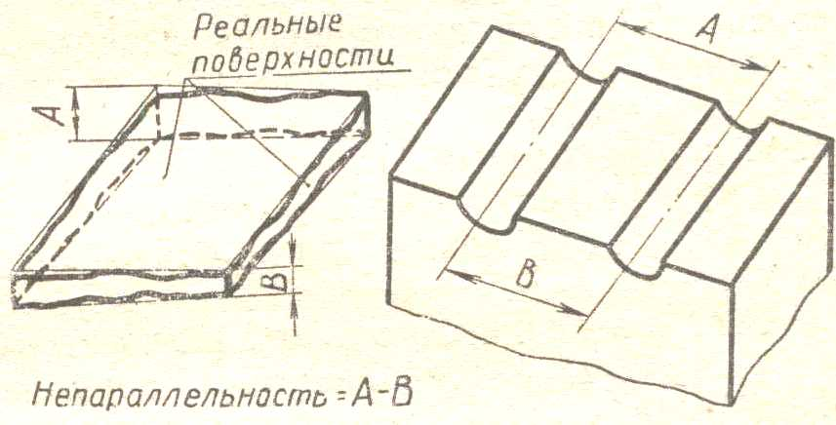
Отклонение от перпендикулярности | 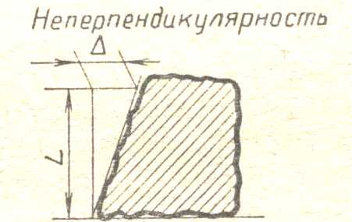

Чтобы допуски на отклонения формы и расположения поверхностей не смешивались с другими допусками, на чертеже их помещают в прямоугольных рамках, которые соединяют выносной линией со стрелкой, или с контурной линией поверхности, или с размерной линией элемента, или с осью симметрии (если отклонение относится к общей оси). Прямоугольные рамки делят на две или три части. В первой приводят символ отклонения; во второй — величину предельного отклонения. Третья часть рамки вводится в тех случаях, когда нужно показать обозначение базовой или другой поверхности, к которой относится отклонение.
Рамку с данными о предельных отклонениях соединяют с элементом детали, к которому относится предельное отклонение прямой или ломаной линии, заканчивающейся стрелкой.
Предельные отклонения формы и расположения поверхностей указывают на чертежах условными обозначениями или в технических требованиях. Применение условных обозначений предпочтительнее.
Для обозначения каждого вида отклонения формы поверхностей установлены определенные знаки:
- отклонение от плоскости;
- отклонение от прямолинейности;
- отклонение от цилиндричности;
- отклонение от параллельности;
- отклонение от перпендикулярности;
- отклонение от окружности;
- отклонение профиля продольного сечения.
Условные обозначения отклонений расположения поверхностей:
- отклонение от параллельности;
- отклонение от перпендикулярности;
- отклонение от соосности;
- торцевое биение, радиальное биение;
- отклонение от пересечения осей;
- отклонение от симметричности;
- смещение осей от номинального расположения.
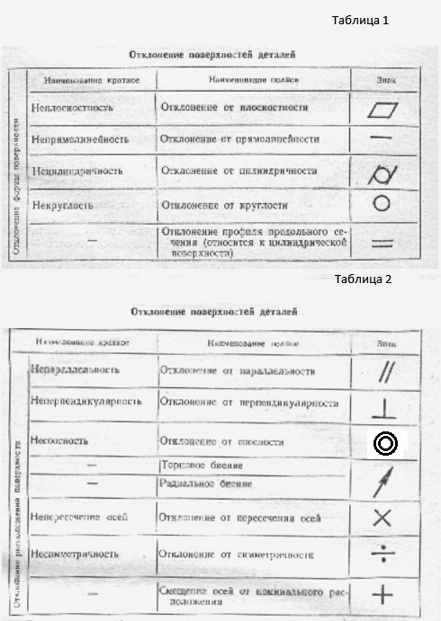
Как уже отмечалось выше при условном обозначении данные о предельных отклонениях формы и расположении поверхностей указывают в прямоугольной рамке, разделенной на две или три части (рис.1).
В первой части указывают знак отклонения, во второй – предельное отклонение в миллиметрах, в третьей – буквенное обозначение базы или другой поверхности, к которой относится отклонение.
Рамку с данными о предельных отклонениях соединяют с элементом детали, к которому относится предельное отклонение прямой или ломаной линии, заканчивающейся стрелкой.

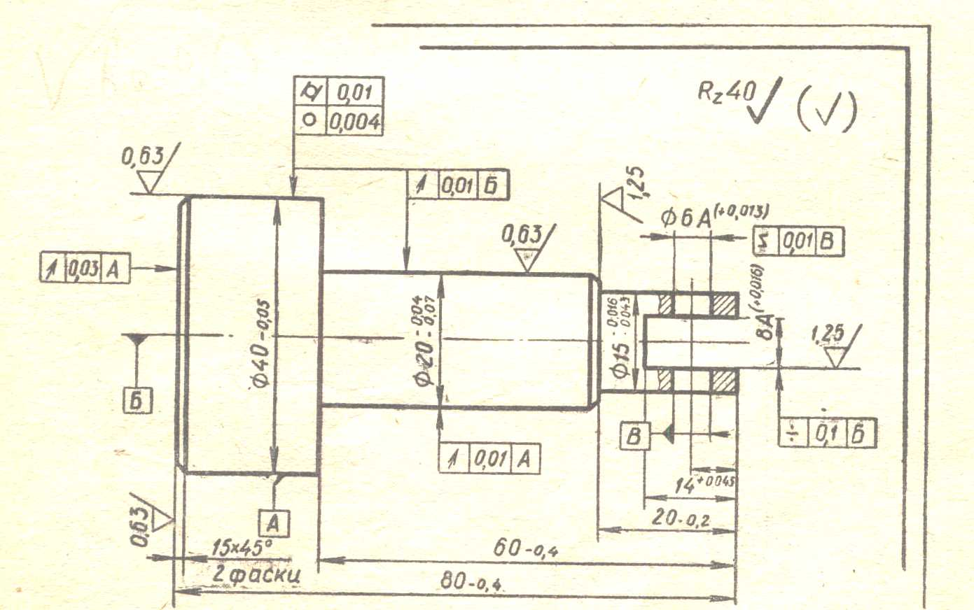

Рис. 1. Пример чертежа детали с указанием предельных отклонений
размеров, посадок, предельных отклонений формы и расположения
поверхностей и шероховатости поверхностей

